**Отчёт о проведении праздничных мероприятий ко Дню Победы**

**в МКОУ «Урганинская СОШ»**

В преддверии празднования 73 годовщины Великой Победы в школе прошли мероприятия: тематические классные часы: «Следы войны в моей семье» (8 кл кл. рук. Магомедова Ш.А.), «Они защищали Родину»(7 кл, Шахбанов Ш.И.) викторина, посвященная памятным датам «Об этом, товарищ, не помнить нельзя»( ученики 5- 11 классов. Кл. рук. Никаев Р. М. и Саламов С. А.) Конкурс открыток и рисунков «Непобедимая и легендарная» (1-4 классы); «Великие битвы Великой войны»(учителя Шахвалиева Б.Г. и Рамазанова Г.Р.) 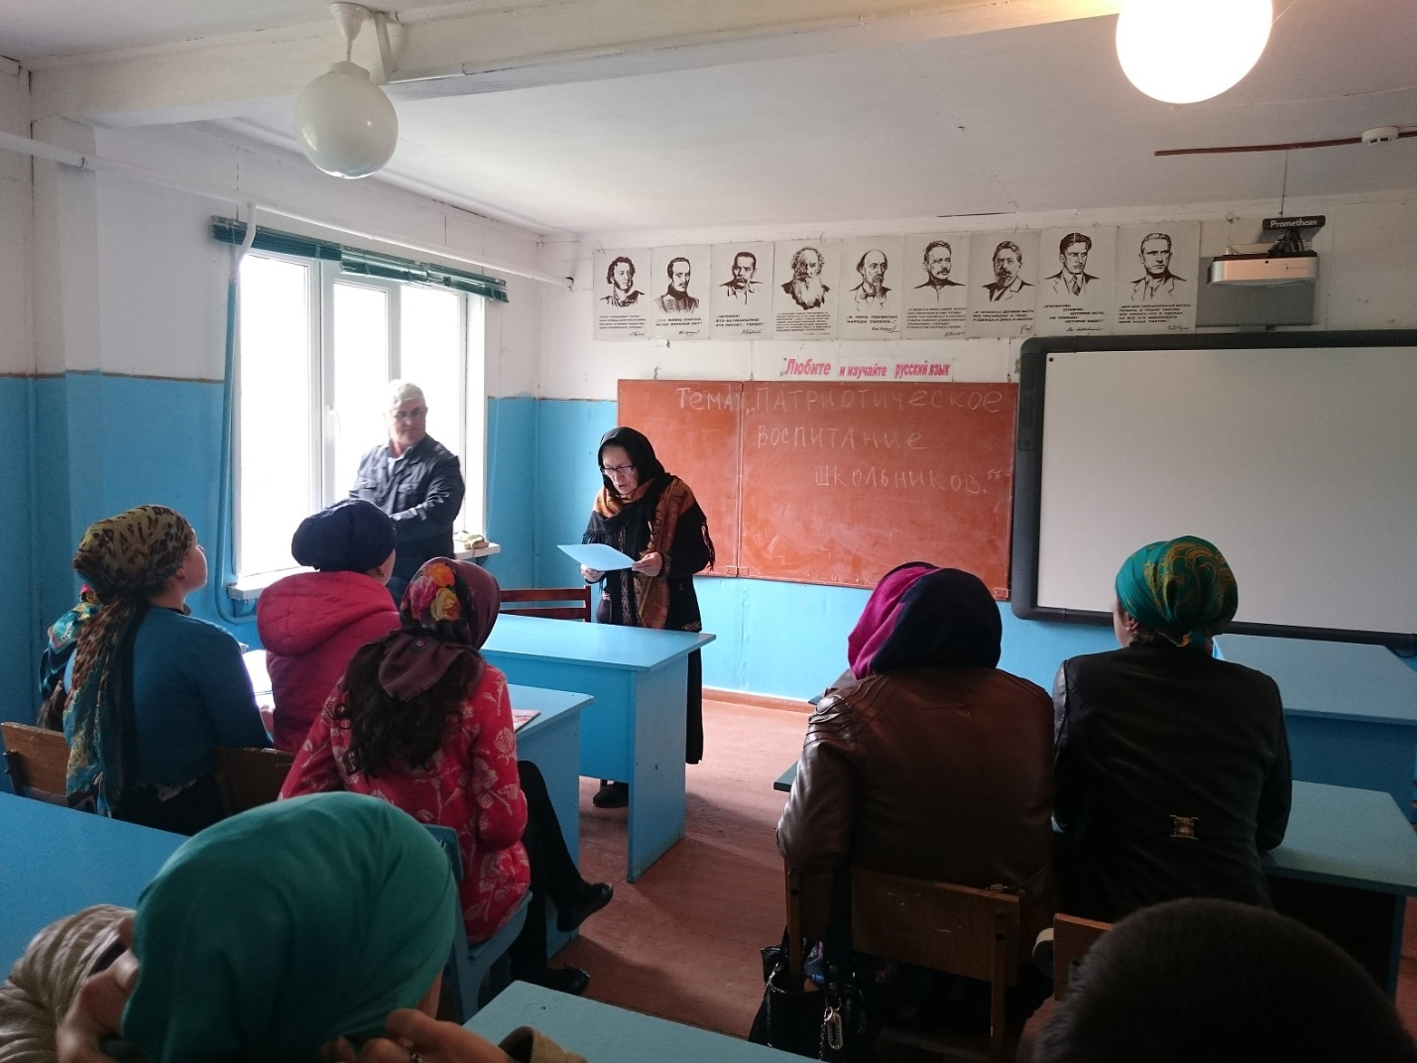

4 мая в 7-11 кл учитель Джапарова Х.Б. провела беседу на тему: «Патриотическое воспитание школьников.»

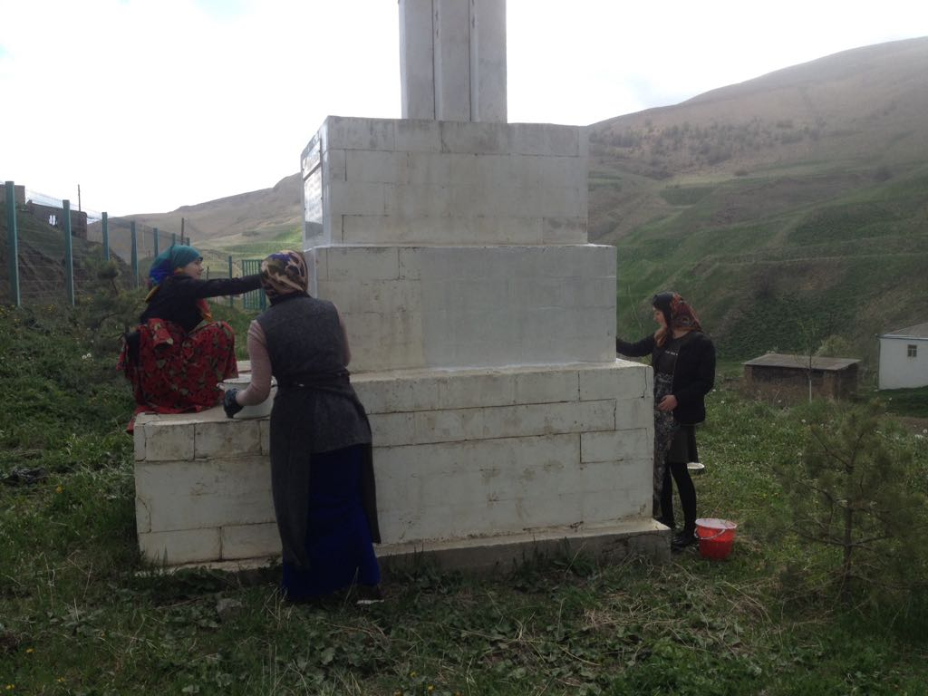

5 мая ученики 11 класса провели субботник по благоустройству памятника.

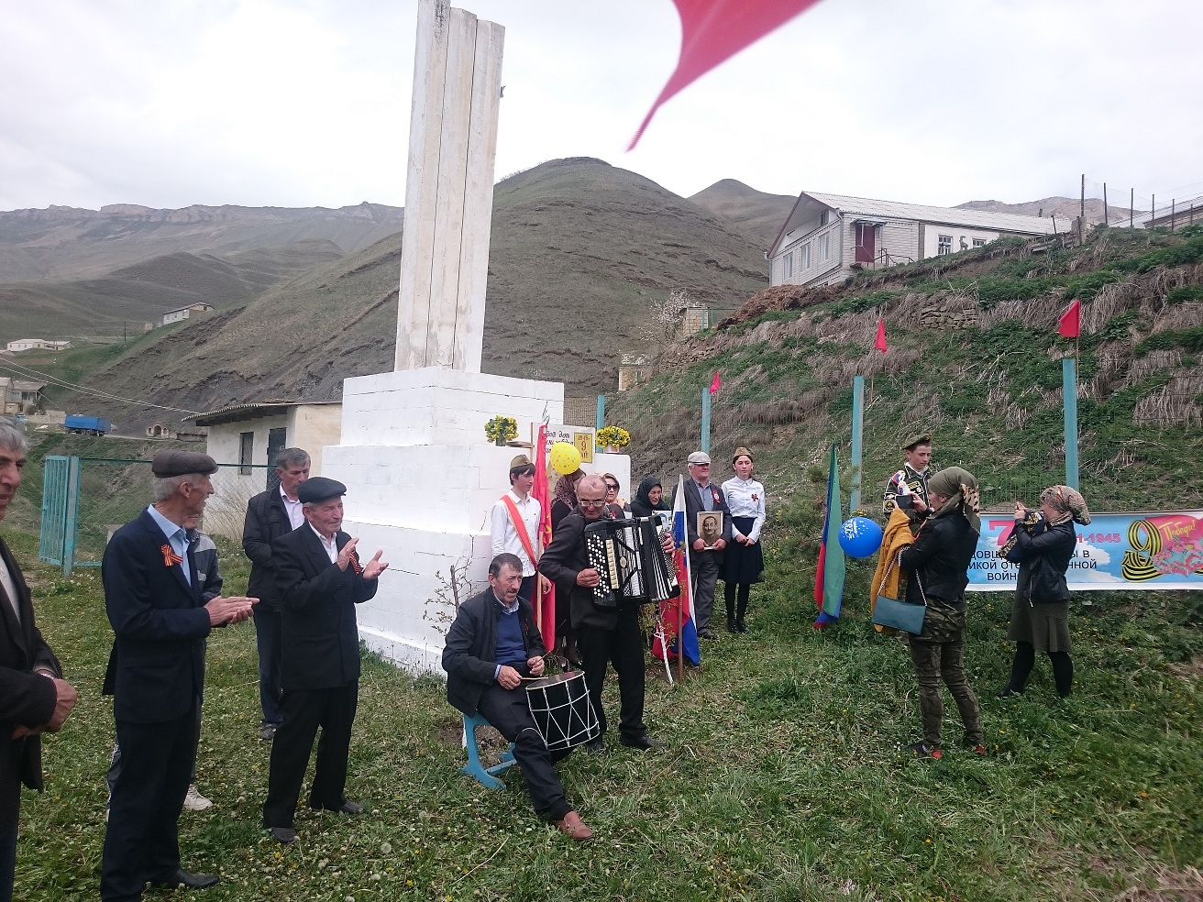

7 мая в школе состоялся праздничный концерт «Поклонимся великим тем годам». Зрелище получилось запоминающееся: ребята читали стихи, пели песни о войне, танцевали. Концерт завершили коллективным танцевальным исполнением попурри из военных песен и криком "ура", что вызвало необычайный восторг у всех присутствующих.

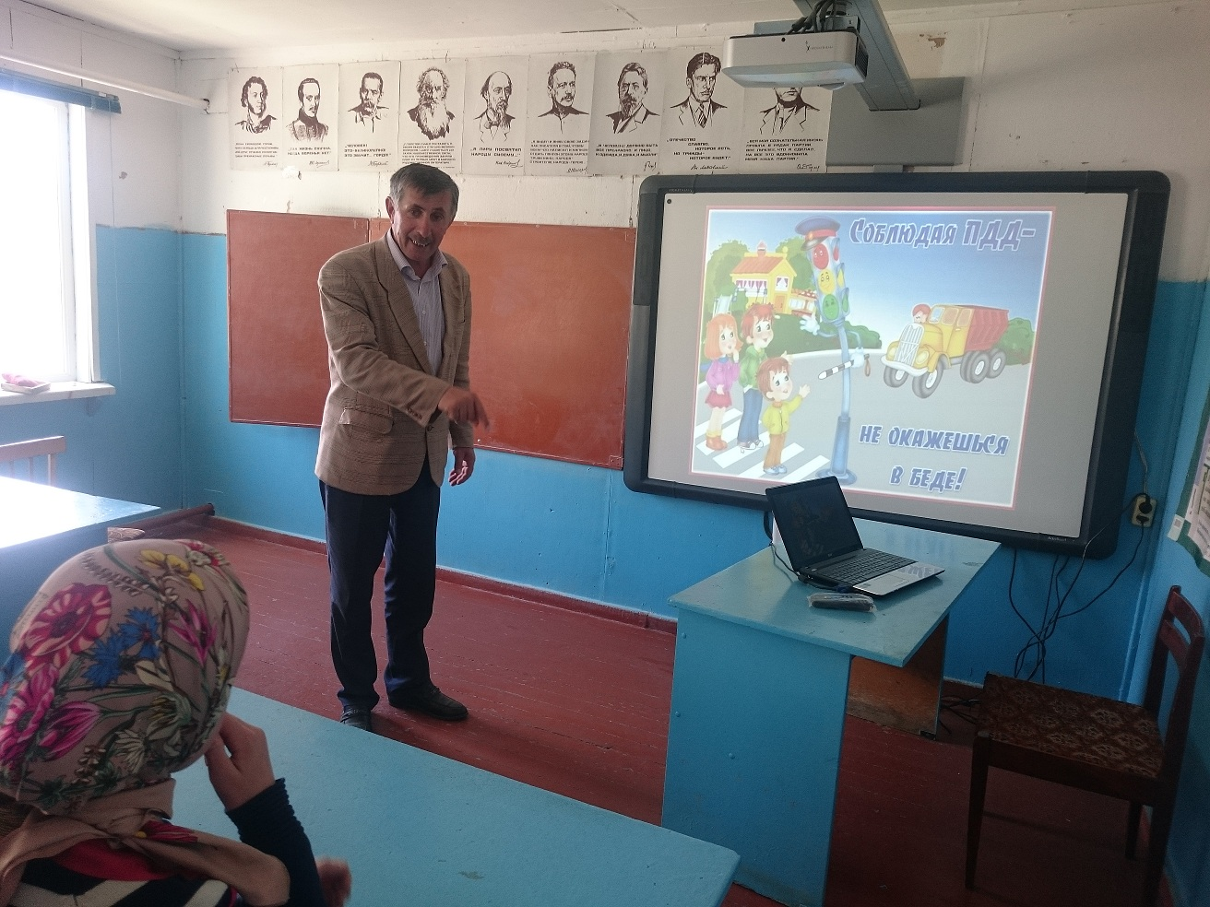

5 мая в 9 классе (учитель ОБЖ Никаев Р.М.) провел урок мужеств на тему « Этот День Победы.», используя интерактивную доску. В подготовке и проведении мероприятия были задействованы все девятиклассники. Ребята читали стихотворения, исполняли военные песни, читали свои сочинения. О подвиге героя, защитнике родной земли, генерале – лейтенанте Цветаеве В.Д. рассказал один из учащихся. В заключительной части мероприятия весь класс и гости исполнили песню «День Победы» А закончила мероприятие Никаев Р.М. словами:

Помните! Через века, через года. Помните, О тех, кто уже ни придет никогда. Помните!

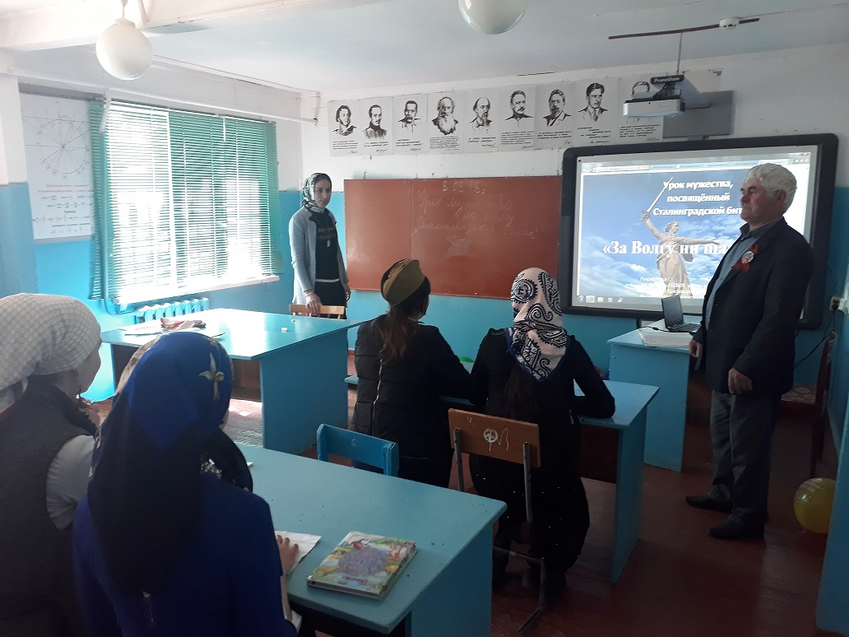

8 мая в 11 классе (учитель Магомедова Ш.А.) провела урок мужества , посвященная Сталинградской битве.

А затем по улицам села прошел Бессмертный полк. Ученики, жители села несли портреты своих родственников, участников Великой Отечественной войны.

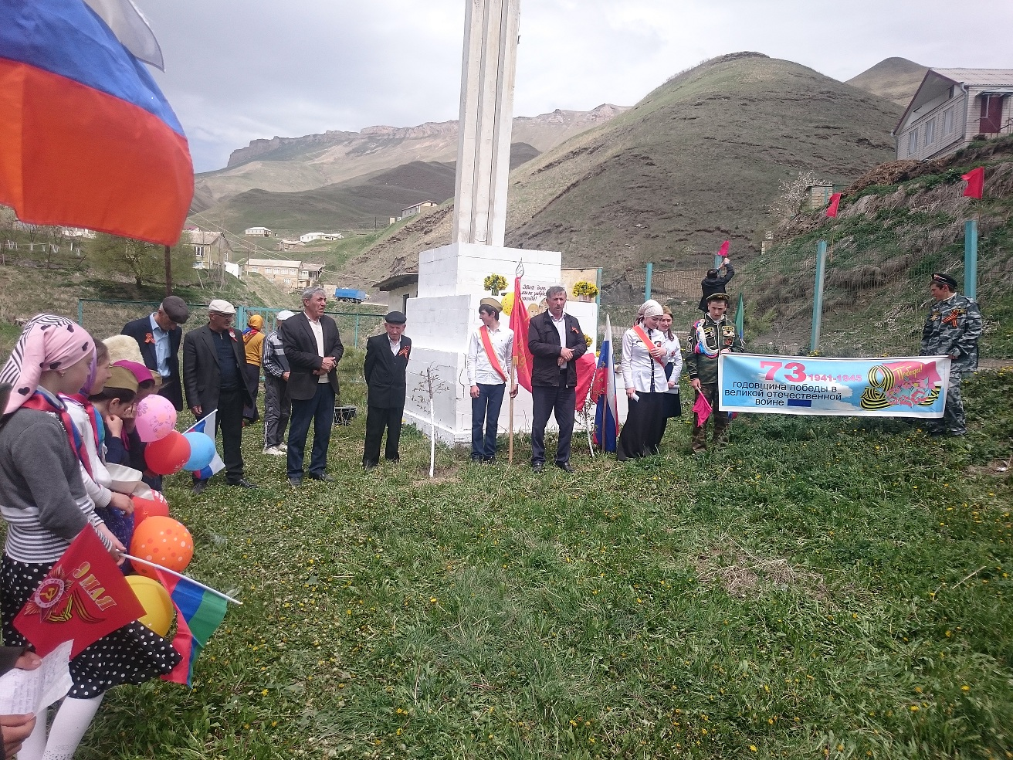

Выступление на митинге учителей МКОУ « Урганинской СОШ»

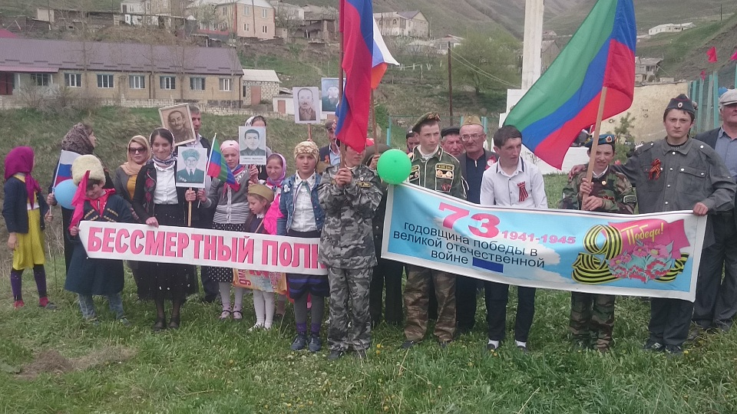

Бессмертный полк - Ургани.

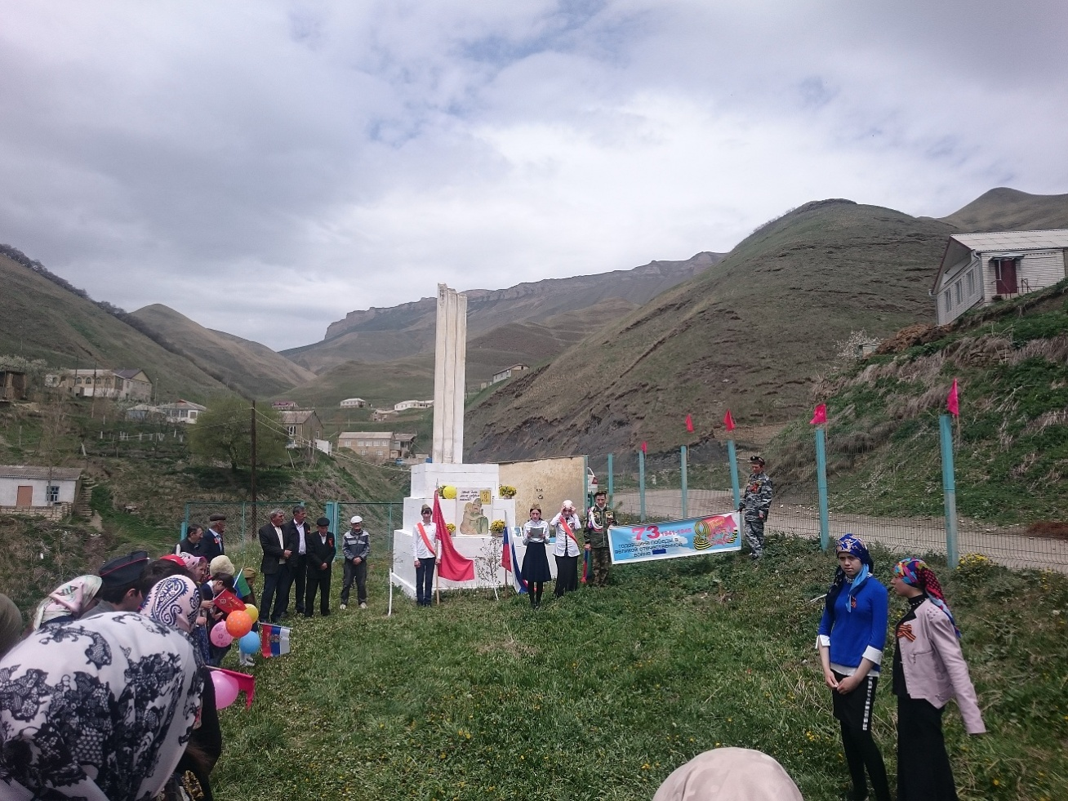

Выступление учеников 11 класса на митинге перед памятником .

Выполнил зам директора Рабаданов А . Г.